

Fiche Élève
L’alimentation de demain
La consommation d’insectes est-elle culturellement généralisable à l’ensemble des pays du monde ?
Nom(s) de(s) l’enseignant.e(s) :
Collège-Ville : Collège Saint Exupéry – Ambérieu en Bugey
Date/Année : 2018-2019
Discipline 1 :  Discipline 2 :  Discipline 3 : | Niveau :
Domaine(s) de compétences :  Grille des domaines de compétences en Annexe 1 | Parcours :
Durée (heures) : | Format de la séance:
Thématique(s) : | Objectif(s) de Développement Durable :  Fiche ODD en Annexe 2  ODD 1 :  ODD 2 :  ODD 3 :

Dans le contexte où le réchauffement climatique dérègle l’agriculture et dans un contexte de raréfaction des ressources (eau, énergie), quelles habitudes alimentaires pour demain ?
Objectif : Se renseigner sur des magazines scientifiques au CDI pour recueillir les arguments pour ou contre la consommation d’insectes comme solution à l’augmentation des besoins alimentaires, comme protéine alternative au modèle actuel d’élevage intensif. Préparer le débat.
1. À nos cerveaux :
Consigne : Lire le document d’accroche
1) Surligner les causes de l’appel à un changement d’alimentation, c’est-à-dire les raisons qui expliquent que l’on veut changer les mentalités et le système agricole actuel pour permettre de satisfaire les besoins d’une population croissante dans le respect de l’environnement.
2) Présenter Yann Arthus-Bertrand en utilisant les informations donné dans le texte et le paratexte.
______________________________________________________________________________
Document d’accroche : Extrait de l’appel à un "lundi vert" : "La viande industrielle est en train de détruire la planète", estime le photographe Yann Arthus-Bertrand
500 personnalités ont appelé mercredi à un "lundi vert" sans viande ni poisson, dans le cadre d'une campagne visant à encourager un changement du comportement alimentaire des Français. "Je crois qu'on peut essayer de faire quelque chose, et ce qu'on dit depuis très longtemps c'est que la viande industrielle est en train de détruire la planète", a réagi jeudi 3 janvier sur franceinfo le photographe et président de la fondation GoodPlanet, Yann Arthus-Bertrand.
"Chacun peut faire quelque chose"
"Par exemple, on déforeste chaque année l'équivalent de la surface de la Belgique en Amérique Latine, 85% de cette déforestation sert à fabriquer des aliments pour nourrir les animaux", explique-t-il. "Le problème, c'est que dès qu'un pays devient riche, on se met à consommer plus de viande", a-t-il expliqué. Selon lui, "il ne faut pas arrêter de manger de la viande, il faut arrêter de manger cette viande industrielle qui est en train de détruire la planète. Je pense que chacun peut faire quelque chose, et agir rend heureux".
« Il y a des paysans qui font très bien leur boulot, et il faut être prêt à payer un peu plus cher cette viande afin de les aider, mais il faut arrêter de manger tous ces animaux qui sont élevés dans des usines » Yann Arthus-Bertrandà franceinfo
Yann Arthus-Bertrand reconnait que "c'est plus facile d'acheter de la viande moins chère, mais ce n'est pas qu'une question d'argent, c'est une question d'éthique et de morale. C'est important de prendre conscience qu'on vote aussi avec notre caddie", a indiqué le photographe.
03/01/2019, Franceinfo.
2. Le temps de la recherche documentaire.
Consigne : Grâce au logiciel ESIDOC en tapant « insectes », tu peux trouver les ouvrages suivants (attention des pièges ont été glissé dans la sélection pour apprécier ton esprit critique),
1) Le menu du futur dans Le Monde des ados (N°348) paru le 23 Septembre 2015 en p.12-13 par Louise Pluyaud
2) Nourrir la planète en 2050 : un défi mondial ! dans Géo Ado (N°149) paru en Juillet 2015 en p.22-31 par Ariane Mélazzini-Déjean
3) Que mangeras-tu en 2050 ? dans Images doc (N°328) paru en Avril 2016 en p.10-17 par Nathalie Tordjman et Alain Boyer
4) Tous végétariens : la solution ? dans Science & vie junior (N°348) paru en Septembre 2018 en p.24-33 par Carine Peyrières
5) « Faut-il manger des insectes ? » dans Wapiti (n°331) paru en octobre 2014 en p.32-33 par Aurore Toulou
6) Mangez des insectes ! dans Science & vie junior (N°289) paru en Octobre 2013 en p.46-49 par Anne Lefèvre-Balleydier
7) Des insectes dans ton assiette ! dans Géo Ado (N°137) paru en Juillet 2014 en p.42-43 par Elodie Citerne
8) Vous prendrez bien un ver ? dans Okapi (N°972) paru le 15 Janvier 2014 en p.18-19 par Stéphanie Biju
9) L'entomophagie, la solution alternative ? dans Cosinus (N°186) paru en Octobre 2016 en p.16-22 par Laurent Demizieux
10) Bons à croquer dans Science & vie junior. Hors série (N°111) paru en Avril 2015 en p.32-38 par Jean-Baptiste de Panafieu
11) Et si les insectes... disparaissaient ? dans Science & vie junior. Hors série (N°111) paru en Avril 2015 en p.18-23 par René Cuillierier
Choisis un de ces magazines après avoir observé la couverture, le titre du magazine, le niveau de difficulté des informations aux pages indiquées.
- Présente-le : _____________________________________________________________________________
_____________________________________________________________________________
- Remplis le tableau suivant :
Avantages de la consommation d’insectes | Inconvénients de la consommation d’insectes

Donne ton avis personnel après avoir pesé le pour et le contre. Es-tu arrivé à dépasser tes préjugés ?
__________________________________________________________________________________________________________________________________________________________________________________________________________________________________________________________________

Pour aller plus loin
Ecoute l’émission « Des insectes dans nos assiettes » (5min), reportage sur l’entreprise jiminis (https://www.jiminis.com/), hébergé sur le padlet de la classe (accès pronote), pour confirmer ou infirmer ton point de vue.

Numérotation | Signification
1.1 | Comprendre, s’exprimer en utilisant la langue française à l’oral et à l’écrit
1.2 | Comprendre, s’exprimer en utilisant une langue étrangère et, le cas échéant, une langue régionale
1.3 | Comprendre, s’exprimer en utilisant les langages mathématiques, scientifiques et informatiques
1.4 | Comprendre, s’exprimer en utilisant les langages des arts et du corps
2 | Les méthodes et outils pour apprendre
3 | La formation de la personne et du citoyen
4 | Les systèmes naturels et les systèmes techniques
5 | Les représentations du monde et l’activité humaine
Source : Décret n° 2015-372 du 31 mars 2015, relatif au socle commun de connaissances, de compétences et de culture.

Annexe 2 : Fiche ODD
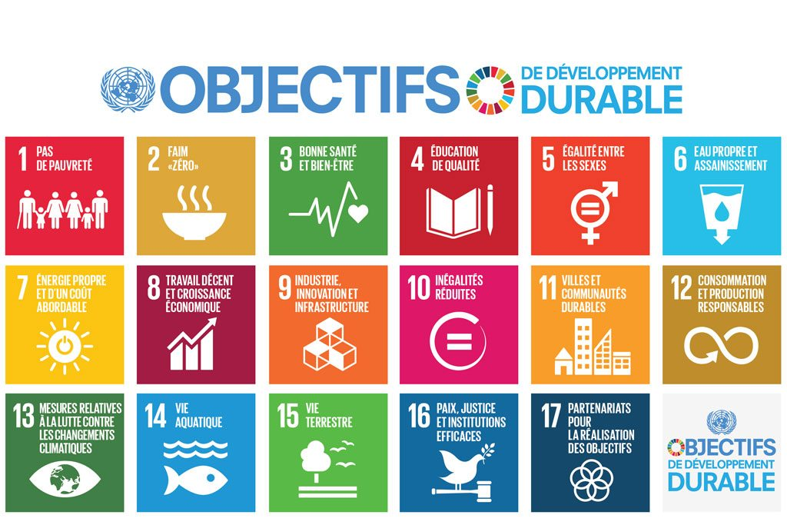
Source : Nations Unies.
https://www.un.org/sustainabledevelopment/fr/2015/09/26/onu-appelle-contributions-secteur-prive/

